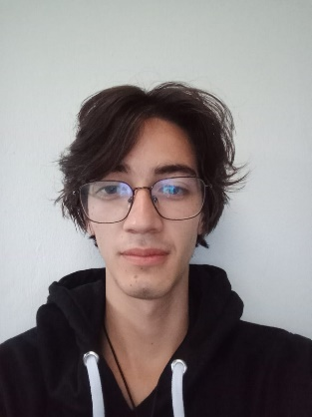

**Contacto**

**Ubicación: CRA6B No 14-102 INT 5**

**Teléfono: 3004018495**

**Correo:** [**miguelcual2006@gmail.com**](mailto:miguelcual2006@gmail.com)

**Resumen profesional**

Ayudante de cocina eficiente y responsable. Brindo apoyo al personal en la preparación de ingredientes el mantenimiento de limpieza y la organización de la cocina para garantizar la correcta operativa

**Miguel Ángel Cuadros Alfonso**

**Formación**

Estudiante

Carrear: ingeniería mecatrónica

Universidad: fundación universitaria los libertadores

**Historial laboral**

Ayudante de cocina

Restaurante la isla

Amanda-cota

* Mantenimiento de limpieza y orden en la cocina y áreas de trabajo asignados.
* Colaboración en el control de inventario y manejo de proveedores.
* Colaboración en la gestión de residuos y reciclaje de cocina.
* Desafección y limpieza profunda de vajilla y atecillos de cocina.
* Carga y descarga de los lavavajillas y guardado de vajillas limpia

**Aptitudes**

* Limpieza y orden
* Puntualidad y responsabilidad
* Aprendizaje continuo
* Adaptabilidad
* Rapidez y eficiencia